# 采购需求及技术规格要求

**1、货物需求一览表**

|  |  |  |  |
| --- | --- | --- | --- |
| 货物名称 | | 数量 | 交货期 |
| PF1绕制生产线改造（包含绕制模具） | | 1 | 合同签订后4个月内完成PF1线圈绕制；  接收绕组后1个月内完成PF1线圈绕组端子制造；  绕组堆叠完成后10个工作日内完成PF1线圈的接头制造。 |
| PF1线圈绕制 | PF1-1子绕组绕制 | 1 |
| PF1-2子绕组绕制 | 1 |
| PF1-3子绕组绕制 | 1 |
| PF1-4子绕组绕制 | 1 |
| PF1线圈接头 | PF1线圈端子 | 8 |
| PF1线圈接头 | 3 |

**2、工程技术要求**

**2.1 货物需求**

PF1线圈（如图1）为内径4.2m、外径5.0m的圆环状线圈,由四个子绕组构成，每个子绕组均由Nb3Sn导体绕制而成。

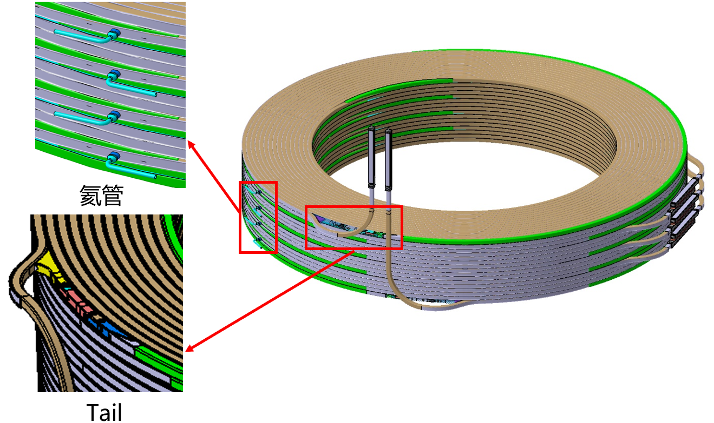

图1 PF1线圈示意图

PF1线圈由4个子绕组堆叠而成（如图1），每个子绕组端部制备一个端子，每两个端子通过特殊工艺连接，形成一个完整的超导接头，从而将各子绕组连接为一个整体线圈。接头制造采购基本信息如下：

|  |  |  |  |  |
| --- | --- | --- | --- | --- |
| **序号** | **货物名称** | | **端子数量（个）** | **接头数量（个）** |
| 01 | PF1线圈接头 | PF1-1子绕组 | 2 | 3 |
| PF1-2子绕组 | 2 |
| PF1-3子绕组 | 2 |
| PF1-4子绕组 | 2 |

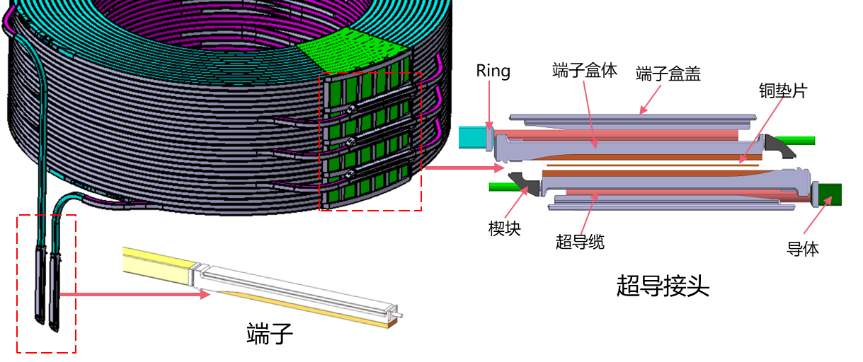

图2端子及接头示意图

根据PF绕制和接头制造工艺流程，交付货物内容主要包括：1）PF1线圈绕制完成（PF1-1/2/3/4子绕组绕制完成）；2）PF1线圈端子及接头制造完成；3）生产过程质量文件；4）完工报告。